Jeudi 15 avril 2021

Promotion de la Santé
Appel à projets 2021-2022 : « Santé vous bien à Brest »

Afin de soutenir les initiatives territoriales le service Promotion de la santé coordonne un appel à projet « prévention et éducation pour la santé dans les quartiers ». Il s’agit d’accompagner véritablement l’émergence et le renforcement de projets d’innovation sociale en promotion de la santé. Cette démarche s’inscrit dans le cadre de l’Atelier Santé Ville.

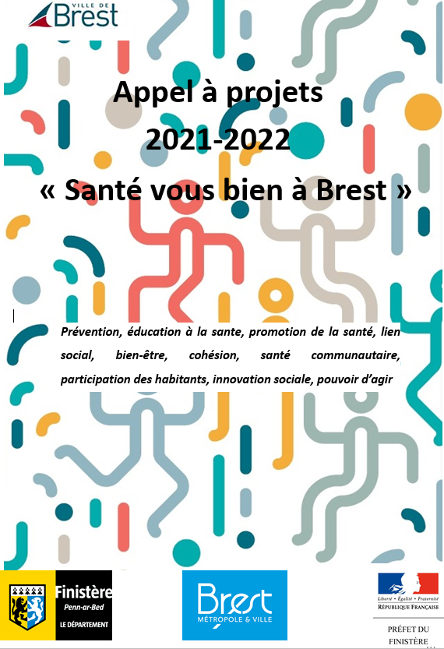

Fragan Valentin-Leméni - Adjoint à la Promotion de la santé physique et psychique, réduction des inégalités de santé.

« En matière de promotion de la santé, la Ville de Brest s’engage dans le but de réduire les inégalités de santé qui persistent entre les individus et entre les territoires. Induites en grande partie les inégalités socio-économiques, elles touchent en particulier les plus précaires, les plus isolés, et les quartiers prioritaires et de veille. C’est donc auprès de ces personnes que nous avons choisi de concentrer nos efforts, au travers d’actions de prévention. Il s’agit d’informer, de sensibiliser nos concitoyens sur les grands enjeux de santé publique et de promouvoir des habitudes, des pratiques de vie saines, afin d’éviter l’apparition de la maladie. Pour ce faire, nous nous devons d’agir sur l’ensemble des déterminants d’une santé que l’on considère globale et ainsi maintenir ou retrouver un état de bien-être physique bien sûr, mais aussi mental et social.

Cet appel à projet doit soutenir la participation citoyenne promue par la Ville de Brest. Nous souhaitons en effet encourager les habitantes et les habitants, engagés dans les équipements de quartiers, les associations d’éducations populaires, de solidarités, de santé ou de malades, les Groupes d’Entraide Mutuelle ou et les établissements scolaires, à s’approprier ces enjeux de santé publique, pour qu’elles et ils puissent devenir actrices et acteurs de leur santé et de celles de leurs concitoyens. En somme, cette politique de prévention par les pairs souhaite promouvoir une citoyenneté de santé capable de transmettre, au sein de nos quartiers, les informations et les habitudes de vie nécessaires au bien-être de chacun.

En 2020, à travers cet appel à projet « santé vous bien », la Ville de Brest a financé 19 projets pour un montant de 49 000 euros, auxquels il faut ajouter la contribution financière du Plan Alimentaire Métropolitaine. En effet, nous avons constaté qu’environ la moitié de ces projets concernait l’alimentation. C’est dire ce que cet enjeu fondamental de santé mobilise aujourd’hui les Brestoises et Brestois, et ce en particulier dans les quartiers prioritaires de la Ville.
Avec cet appel à projets 2021-2022 que nous lançons aujourd’hui, nous aurons une attention particulière pour les actions qui nous seront proposées dans le champs de la santé mentale, des addictions, de la santé sexuelle et affective, des écrans, et de la prévention de l’obésité chez les jeunes. Ce sont des domaines où les inégalités, déjà particulièrement prégnantes avant la crise, se sont encore davantage creusées avec les conséquences de la pandémie que nous traversons. »

Explication de la démarche de l’appel à projets 2021-2022

L’Organisation Mondiale de la Santé définit la santé comme « un état de complet bien-être physique, mental et social et non pas simplement l’absence de maladie ou d’infirmité ». Agir sur la santé, c’est prendre en compte une multitude de déterminants, de manière individuelle et collective.

Vouloir une société en bonne santé nécessite d’agir conjointement dans de multiples domaines, qu’il s’agisse de la promotion et prévention santé, l’accès aux soins, l’alimentation, des transports, de l’habitat ou de la cohésion sociale, etc., et de construire des réponses avec les acteurs et les habitants du territoire.
Néanmoins, il existe de fortes disparités selon les territoires et les milieux sociaux, qui ne permettent pas à tout à chacun d’être en bonne santé, tel que le définit l’OMS.

La crise sanitaire de cette année n’a fait qu’accentuer ces inégalités sociales et territoriales de santé déjà présentes. Elle nous a aussi démontré que la prévention en matière de santé est plus que jamais un enjeu de santé publique majeur. Aujourd’hui, le développement d’actions de prévention et d’éducation pour la santé au plus près des habitants et sur leurs lieux de vie demeure le principal moyen de lutte contre les inégalités sociales de santé.

C’est pourquoi la Ville de Brest et les partenaires du Contrat de Ville souhaitent apporter leur soutien à de nouvelles actions dans ce domaine par l’appel à projets « Santé vous bien à Brest ».

Il s’agit d’accompagner l’émergence et le renforcement de projets d’innovation sociale en promotion de la santé. Cette démarche s’inscrit dans le cadre de l’Atelier Santé Ville. L'atelier santé ville (ASV) est le fruit d'une démarche territoriale visant à rapprocher les acteurs de la politique de la ville et les professionnels de la santé afin d'élaborer des programmes de santé adaptés au niveau local, avec notamment la participation des habitants. Les ASV doivent améliorer la cohérence et la pertinence des actions destinées aux populations des territoires de la politique de la ville, qu'elles soient menées par les institutions, le monde associatif ou les acteurs de santé du service public ou privé. Leur finalité est de réduire les inégalités sociales et territoriales en matière de santé, en s'appuyant sur une dynamique partenariale.

Pourquoi cet appel à projet ?

Cet appel à projets a pour objectifs de lutter contre les inégalités sociales et territoriales de santé en favorisant l’accès aux personnes à la santé dans toutes ses dimensions, et de favoriser les actions (prévention, réduction des risques, éducation à la santé…) qui impliquent une réelle participation des habitants à l’amélioration de leur santé.

Pour qui ?

Il s’adresse aux associations à but non lucratif, aux groupes ou particuliers présentant un projet porté par une association ou une structure locale. En cas de projet collectif, une association sera désignée par ses partenaires comme porteur du projet.

Pour quels projets ?

Les dossiers devront prendre en compte l’un ou plusieurs des critères suivants :

- Une réponse à l’impact de la crise sanitaire,
- Une inscription dans les priorités du projet de cohésion sociale de chaque quartier ou la feuille de route du Contrat de Ville 2020-2022 (ces documents peuvent être consultés en ligne sur brest.fr),
- Une démarche répondant à un constat ou un diagnostic,
- Une action qui prend en compte le milieu et les conditions de vie du public visé, et qui s’inscrit préférentiellement dans la durée
- Un caractère innovant et/ou une démarche n’ayant pas été soutenu financièrement plus de 3 fois.

Les projets devront porter une volonté de collaboration avec des partenaires, de mettre le public visé au cœur du projet en favorisant sa participation, d’apporter au public visé les moyens d’agir, d’intégrer les notions d’enjeux du développement durable (Réduction des inégalités sociales entre les individus et les territoires, préservation de l’environnement naturel, préservation du patrimoine matériel et immatériel, et d’une ouverture sur les notions de genre.

Une attention particulière sera portée aux projets en lien avec les thématiques suivantes : Santé mentale (en particulier prévention du suicide mais aussi plus largement bien-être psychique), addictions, prévention des maladies cardio-vasculaires, prévention de l’obésité chez les jeunes, santé sexuelle et affective.

Le projet devra concerner le territoire d’intervention est la ville de Brest dans son ensemble. Néanmoins, une attention particulière sera portée aux projets à destination des habitants des territoires prioritaires de la politique de la ville.

Quels soutiens de la ville ?

Le soutien de la ville de Brest pourra se faire sous formes d’un soutien financier, d’un accompagnement dans le montage du projet, d’une mise à disposition de matériels ou d'outils divers, sous réserve de disponibilité.

Pour 2021, l’enveloppe annuelle dédiée à cet appel à projets est de 31000€ (dont 13000€ provenant du contrat de ville de Brest Métropole pour les territoires prioritaires de la politique de la ville).

Le montant et la nature des aides attribuées au projet retenu, seront fixés au cas par cas par un jury en tenant compte de l’enveloppe générale affectée à cet appel à projets, de l’appréciation des besoins du projet, et de la crédibilité et de la précision du budget présenté par le porteur.

Quelles contreparties ?

Un bilan du projet devra être rendu dans le mois qui suit la réalisation du projet. Si l’action n’est pas terminée à la fin de l’année 2021, un point d’avancement ou un bilan partiel devra être communiqué pour le 10 janvier 2022 en attendant le bilan définitif (à rendre au plus tard pour le 30 juin 2022). L’action devra être terminée au plus tard septembre-octobre 2022.

Tout projet soutenu devra faire l’objet d’une publication sur le site participatif www.sante-brest.net.

Quelle sélection des projets ?

En raison de la crise sanitaire, les modalités d’instruction des projets ont évolué depuis 2020. Le jury de l'appel à projets sera composé de personnes qualifiées des services de la ville, et pourra faire appel à des partenaires extérieurs. Le jury se réunira et émettra un avis sur chaque dossier reçu. La décision définitive d’attribution de la subvention, se fera par les élus lors du conseil municipal de décembre 2021.

Quand et comment répondre à l’appel à projet ?

Calendrier de l’appel à projets

Lancement: le 19 avril 2021
Clôture: le 17 septembre 2021
Résultats du jury communiqués par mail aux porteurs de projets : semaine 46
Versement de la subvention en janvier 2022, suite à l’approbation définitive lors du conseil municipal de décembre.

Les candidats devront remplir le formulaire de réponse à l’appel à projets disponible sur Santé vous bien à Brest, puis transmettre le dossier complété et signé soit par mail à promotion-sante@mairie-brest.fr, soit par courrier postal à l’adresse suivante :
Service de promotion de la santé - Ville de Brest - 16, rue Alexandre Ribot - 29200 Brest

Contact

L’équipe du service Promotion de la santé de la Ville de Brest se tient à la disposition des porteurs de projets pour les accompagner dans l’élaboration de votre projet, les orienter vers le bon interlocuteur au sein des réseaux de partenaires et acteurs locaux et aider à identifier des pistes de financements.

Un premier contact par mail est à privilégier : promotion-sante@mairie-brest.fr

Retour sur les anciens projets lauréats – Annexe 1

GEM « Au Petit Grain »
Projet - Théâtre
En 2019, le projet initial était le suivant : séances de théâtre auprès de la troupe « Ar Vro Bagan » pour conclure sur un spectacle de la troupe « Hop en Scène » composée des GEM « Au Petit Grain » et « La Boussole », des pensions de famille « Anatole », « Ti Laouen » et « « Esperanza » de Brest et Lesneven.
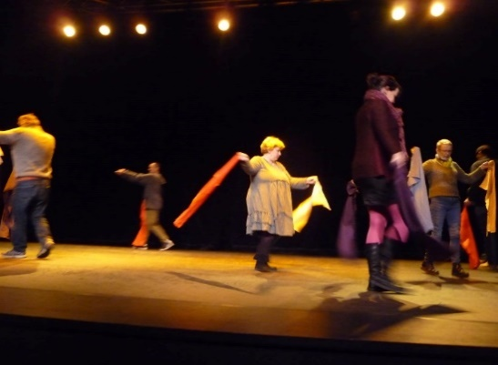
La crise sanitaire est venu impacter ce beau projet. Malgré l’engouement pour réaliser ce spectacle, les mesures sanitaires que les associations doivent respecter ne sont pas compatibles avec la continuité commune de ce projet. Après plusieurs discussions autour de la reprise de l’activité, une solution a été trouvée : mettre en place des séances de théâtre sans finalité de spectacle sur l’année 2021. Ce changement de projet va permettre à d’autres adhérents de l’association de participer à cette activité. En effet, plusieurs adhérents ne souhaitaient pas participer au projet initial par peur d’être sur scène. Ce changement de projet va leur permettre de prendre confiance en eux pendant une année et leur permettre de monter sur scène l’année suivante (si renouvellement du projet initial). Pour les adhérents qui étaient présents depuis le début, cette solution leur donne l’opportunité de continuer le travail déjà entamé. En ce qui concerne les objectifs de l’action, ils restent les mêmes : stimuler la prise de parole, augmenter la confiance en soi et envers les autres, mieux gérer son stress, travailler son image.

En 2021, l’activité a pu démarrer en mars. Il a été très compliqué pour l’association de trouver une salle pour pratiquer cette activité. Un partenariat avec le PL Guérin a permis aux adhérents de trouver un lieu adapté à la pratique du théâtre deux jeudis par mois, pour le plus grand plaisir de l’encadrant et des adhérents !

Projet - Gymnastique Douce
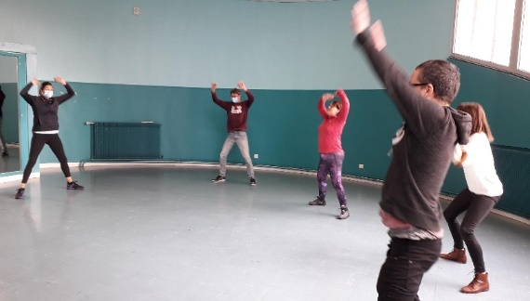
L’activité est animée par une éducatrice sportive professionnelle Camille Rassinoux depuis fin 2018. « L’activité gym me permet de me sentir mieux physiquement, mais aussi psychiquement. On arrive tous avec une bonne volonté et on repart avec bonne humeur » dixit un adhérent participant à cette activité.
Pour certaines personnes, cette activité leur permet de reprendre une activité physique adaptée. « Ce qui me plaît c’est de faire plein de mouvements musculaires avec la tête, les jambes, les mains… On fait des exercices-jeux avec des balles de tennis, des ballons, des cerceaux… »
L’activité s’est arrêtée en cours d’année à cause de la crise sanitaire (environs 3 mois), mais les adhérents ont souhaité reprendre dès que la situation sanitaire le permettait (mi-juin). Puis l’activité s’est stoppée comme à son habitude en août, et a repris en septembre. Toutefois, le nouveau confinement n’a pas pu permettre aux adhérents de continuer l’activité au mois de novembre, mais une reprise s’est mise en place en décembre pour le plus grand bonheur physique et psychique des adhérents. Au total, en cette année 2020, les adhérents ont pu bénéficier de 21 séances de gymnastique douce.

Projet - Relaxation
Sur l’année 2020, l’association a proposé des séances de relaxation. Pour permettre aux participants un réel lâché prise et de ressentir les bienfaits de l’activité, la séance dure 2 heures.
L’association adhère à la maison de quartier de Bellevue afin de pratiquer l’activité.

Les bienfaits et objectifs :
Chaque adhérent connaît un bien-être grâce à la méthode utilisée et les bienfaits se ressentent durant toute la semaine, par une meilleure confiance en soi notamment. Lorsqu’une contrariété apparaît, les adhérents ont appris à se recentrer sur leur corps, en particulier la respiration.
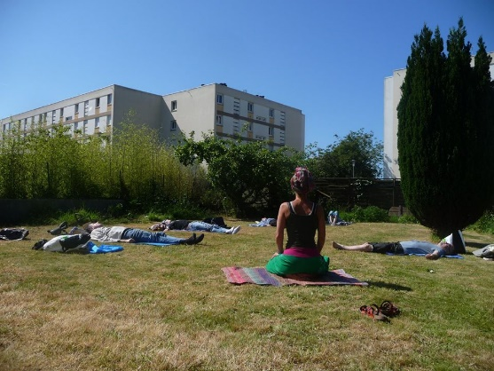
Comme beaucoup de processus thérapeutique, c’est sur le long terme que chacun ressent les bénéfices apportés.
Cette activité à plusieurs axes d’interventions : la prise de conscience de son corps et des liens avec l’esprit et l’environnement, la gestion des émotions, la concentration, le lâcher prise, la relation à soi et à l’autre, la confiance et l’affirmation de soi …
Cette activité permet sur le long terme une meilleure harmonie entre le corps et l’esprit. Et une maîtrise de ses émotions face aux aléas du quotidien.

Association Sentier vous bien

Projet – Passerelle sport santé

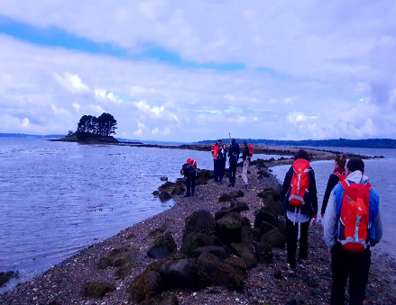
Les objectifs de l’action.
1. Développer la capacité d'engagement du public sur les séances
2. Rendre les bénéficiaires acteurs de leur démarche de santé préventive.
3. Remobiliser les potentiels psychoaffectifs et de socialisation des participants.
4. Accompagner l'accès vers les associations sportives sensibilisées à la thématique santé, à partir des besoins et demandes des bénéficiaires.

Les supports d’actions.

Les immersions sensorielles en milieu naturel à visée pédagogique.
Les expériences immersives sont construites à partir de quatre catégories formelles (non chronologiques):
Les ateliers de stimulations sensorielles au cours desquelles les participants sont invités à solliciter et jouer avec leurs divers sens afin de développer la concentration, et la disponibilité physique, psychique et affective
Les ateliers de Détente En Mouvement (DEM). Inspirés de plusieurs pratiques corporelles issues des arts martiaux, de la gymnastique, et de la danse, ils invitent les participants à une réappropriation de leur corps en mouvement hors d’un objectif performatif.

Une auberge espagnole, temps de repas partagé qui au-delà du caractère alimentaire constitue une expérience sociale totale. L’opportunité pour chacun de questionner ses rapports à l’hygiène (corporelle et alimentaire), aux autres et à sa propre culture.
Temps de partage collectif autour d'une activité collaborative, définie par le groupe à mesure du projet.
Cycle de séances réalisé sur un rythme hebdomadaire (14 séances sur le projet actuel)
Groupe de 8 participants en période classique et 5 en période de crise sanitaire. Un protocole sanitaire spécifique est établi pour la faisabilité du projet hors confinement.

Les partenaires.
Financier : Ville de de Brest, ARS (Agence Régionale de la Santé)
Technique et financier: Association Coallia

Le public
La Pension de Famille de Pouleder (Association COALLIA), Brest
Le CHRS Louis Guilloux (Association COALLIA), Brest

Qu’est-ce qu’une pension de famille ?
Définition
Les « pensions de famille », sont des résidences sociales destinées « à l’accueil de personnes à faible niveau de ressources, dans une situation d’isolement ou d’exclusion lourde, et dont la situation sociale et psychologique, voire psychiatrique, rend impossible à échéance prévisible leur accès à un logement ordinaire. Ce sont des structures de logement pérenne, sans limitation de durée.

Depuis la création du projet, le taux d’adhésion aux séances est compris entre 63% et 90% (71% en 2019)
Engagement en 2019: 14 participants
- Continuité de la pratique des techniques hors séances
- Engagement sur une activité physique
- Une question de santé (tension interne physique / psychologique, insomnie, motricité, endurance...) solutionnée, au moins en partie
- Réduction de la consommation tabagique. Ex : en 2019, tous les participants ont diminué leur consommation (de 15/30 cigarettes/jour à 2/5 cigarettes au cours des séances)
- L'alcool : l'ensemble des participants ayant une problématique alcool ont réussi à être abstinent le temps de chaque séance.
- Les médicaments : en accord avec le corps médical, réduction de prise ’anxioleptique ou suppression d’un traitement pour un autre participant.
- Le sommeil : efficient la nuit qui suit la séance pour l'ensemble des participants
- Le dos : douleurs lombaires atténuées.
- Le transit : une personne parvient à soulager ses problèmes de transit au moyen des techniques de do in
- La gestion de l'effort : Une femme qui reprend de la masse musculaire pour être en mesure de marcher plusieurs km quotidiennement. A son entrée sur le projet elle ne pouvait effectuer plus de 1000m.
- Sensations de bien être : jusqu'au lendemain pour l'ensemble des groupes.
- Diminution des logorrhées et des états d’agitation corporelle.

Une mise en mouvement concrétisée sous diverses formes telles que :
Retourner sur les sites.
S’inscrire sur de nouveaux projets tels que l'activité théâtre.
Sortir de chez soi pour marcher.
Créer un dossier retraçant une sortie.
Transmettre les techniques acquises à son environnement.

Tous les participants ont montré une amélioration, à divers degrés, dans l’état de santé et/ou le rapport au corps. Cf. témoignages Agnès et François

Maison de la Bio 29

Projet – Ateliers Foyer à alimentation positive - 2019-2020

L’objectif de la démarche : Mener les participants vers une réflexion globale autour de leurs habitudes de consommation alimentaire : l’idée est de se réapproprier son alimentation, réapprendre à cuisiner des produits bruts, locaux, de saison, bio, découvrir le vrac, limiter le gaspillage, cultiver son jardin ou un potager collectif... Autant d’astuces pour évoluer vers des pratiques alimentaires plus saines et plus durables sans augmenter le budget alloué à l’alimentation.
En partenariat avec la ville de Brest, Brest métropole et Finisterra.

1 – La genèse du projet – Suite aux Défis Familles à Alimentation Positive menés dans les quartiers de la Ville de Brest entre janvier et octobre 2018, les partenaires de la Maison de la Bio et les anciens participants ont souhaité poursuivre la démarche engagée. La plupart des structures participantes du Défi en 2018 souhaitaient poursuivre (Centre social de Kérangoff, de Kérourien et GEM Au Petit Grain) et deux nouvelles structures (Centre social Horizons et de Pen ar Creac’h) ont souhaité se joindre à la démarche.

2 – La mise en œuvre du projet
Différents ateliers se sont déroulés de septembre 2019 à janvier 2020. Les calendriers et thématiques émanaient d’une co-construction avec les structures et les participant.e.s. Tous les ateliers sauf les ateliers cuisine, nutrition et jardinage étaient mutualisés entre plusieurs structures :
- Visite de la boulangerie Le Four de Babel à Brest : 9 participants
- Visite de la ferme du Méot à Loperhet : 9 participants
- Goûter à la ferme de Traon Bihan à Brest : 35 participants
- Visite de la ferme Prélude à Guipavas : 6 participants
- Atelier jardinage : 7 participants
- Atelier nutrition : 12 participants
- 4 ateliers cuisine parent-enfant « éviter les produits ultra-transformés au petit-déjeuner et au goûter » : 34 participants
- 4 ateliers cuisine « associer les légumes d’automne et d’hiver aux céréales et légumineuses » : 25 participants
- Visite de magasin bio : 15 participants

3 – Les dynamiques enclenchées sur les structures participantes
La démarche a en général fait son chemin dans les structures qui y ont participé. Les Centres sociaux de Kérangoff et de Kérourien ont développé leur offre de produits bio locaux dans le Caba des Champs et les Centres sociaux de Pen ar Creac’h ont également lancé leur Caba des champs pour fournir des produits locaux aux habitants. Le GEM au Petit Grain est devenu un dépôt de paniers des Jardins de Prélude, faisant ainsi le lien entre les habitants de Bellevue et la ferme.
Concernant les ateliers, le GEM a poursuivi son jardin collectif lancé durant la démarche avec un groupe de personnes motivées. Le Centre social de Kérangoff a pour projet de mettre à disposition des habitants des parcelles individuelles pour jardiner et souhaite produire des plantes aromatiques dans le jardin collectif pour fournir le Caba des champs. La plupart des structures continuent d’intégrer ce qui a été appris dans les ateliers cuisine lors des ateliers programmés en interne ou des repas collectifs. Les activités et animations sont en suspend en ce moment mais les structures comptent bien les relancer une fois que le contexte sanitaire le permettra.

4 – Les perspectives 2021
a) Une session de 4 jours de formation pour les agents de la collectivité et les animateurs des structures de quartier afin d’intégrer la question alimentaire dans le projet des structures participantes pour qu’elles soient autonomes pour poursuivre la démarche

b) De nouvelles structures se lancent dans l’aventure en septembre 2021 : Centre Social de Bellevue, Epicerie sociale et Solidaire, Patronage Laïque de Recouvrance et le Centre Social de Pen ar Creac’h qui poursuit l’aventure.

Foyer de Jeunes Travailleurs – Kérélie

La résidence Kérélie/Robespierre des Amitiés d’Armor a souhaité accompagner les jeunes dans le domaine de la santé. L’équipe socio-éducative, composée de Nolwenn LAGADIC et Morgane BERTHELE a répondu à un appel à projet dans le dernier trimestre 2020 pour mettre en place une action autour de l’amélioration de la qualité du sommeil. En effet, plusieurs constats ont fait apparaître, une veillée tardive, une difficulté à s’endormir, un décalage dans les rythmes, accentué avec la crise sanitaire. Des séances de sophrologie se sont mises en place. Elles sont dispensées par Marina BLAIZE. La première séance s’est déroulée en janvier 2021, elle a eu pour objectif de présenter la sophrologie.
Quatre séances de sophrologie ont eu lieu depuis sur un rythme d’une tous les 15 jours. Elles sont programmées en fonction de la disponibilité du groupe. Il reste 2 séances à réaliser. Elles se déroulent sur un temps de 2 h 00, par groupe d’environ 4 personnes, dans un espace aménagé de façon à privilégier le mieux-être.

Bilan/ observations :
Une présence régulière à chaque séance. D’autres thèmes, autres que le sommeil, ont été abordés. Les jeunes apprécient l’adaptation à leur situation, cela favorise leur motivation et participation. Le retour des participants est très positif après chaque séance. La sophrologue note des changements d’attitudes, une expression orale plus libérée, une meilleure conscience de soi et une confiance grandissante.

Suite à ces bilans très positifs et aux réels impacts sur la santé globale des bénéficiaires, que ces projets engendrent, la ville de Brest et ses partenaires lancent une nouvelle édition pour la période 2021/2022.

Témoignages - Annexe 2

Témoignage d’un adhérent du GEM (Théâtre - année 2019) :
« Ce que m’apporte l’activité théâtre : j’ai aimé rencontrer des personnes que je ne connaissais pas. Comme moi elles ont eu des difficultés souvent complètement différentes. J’ai rapidement partagé avec elles une relation amicale. Quand je les ai vu se métamorphoser en jouant sur scène, j’ai tout de suite compris que j’allais être touché par leur jeu. Je me suis dit que je pourrais peut-être en faire autant ! Avec la confiance et l’expérience qu’apporte chacun d’entre nous dans cette nouvelle activité, j’ai petit à petit trouvé ma place au sein du groupe.

L’activité théâtre est une activité résiliente, car chacun en est capable. Sans repartir à zéro et avec l’aide de chacun (animateur, amateur, accompagnateur, apprenti) on peut trouver sa place dans ce groupe de théâtre et plus généralement dans la société. Je crois que les apprentis comédiens viennent chercher ça aussi. Ils peuvent se mettre en valeur, puis faire rejaillir cette résilience chez les autres.

Quand on fait un travail de groupe, on apprend à en faire partie comme un élément dans un tout. Rapidement on trouve sa place les yeux fermés. Ces séances de groupe nous apportent confiance en soi, mais aussi confiance en chacun des membres qui partagent l’activité de ce groupe. Se sentir intégrer, être réunis comme en un, peut donner la confiance nécessaire dans d’autres situations de groupe. Pour les mimes, je prends beaucoup de plaisir à les jouer. Avec les trios et surtout les duos, on s’amuse. Un rire ou un fou rire, et toujours des applaudissements concluent les mimes. Pour la prise de parole, il a fallu gérer le stress et l’angoisse de la lecture de mon texte. Les animateurs interviennent. Ils voient alors le côté positif de la présentation. Ils nous montrent comment réagir !

A mon âge, c’est peut-être surprenant, mais j’ai besoin d’avoir confiance en moi quand je prends la parole. Mais il faut affronter ça. Déjà au GEM ou ailleurs je suis plus à l’aise dans la prise de parole en groupe. Alors j’ai plus confiance en moi. Je suis ainsi plus respecté, plus retourné vers l’autre, étant l’élément d’un tout. Pas indispensable, pas inutile. A sa place. Maintenant je suis un peu plus ouvert aux autres. Donc plus sympathique. C’est important. Je sais qu’il faut aller vers l’autre. Je sais que c’est difficile. Les séances de théâtre me font positiver sur la place de chacun parmi d’autres. On pourrait trouver ça anecdotique, c’est essentiel. » Gwen N.

Témoignage d’un adhérent du GEM (Théâtre année 2020) :
« En juin 2019, nous avons eu une première réunion au théâtre de Lesneven avec le metteur en scène Didier. Il y avait aussi Laetitia qui le secondait ce jour-là. Pour nous accompagner, c’est Laure du Gem qui prenait ça en charge. Il y avait d’autres associations à but social de Brest comme Esperanza. Notre premier contact au théâtre de Lesneven a été magique. L’acoustique, les décors et la lumière étaient merveilleux. La salle était toute de bois et de tissus rouges, faisant penser à un théâtre parisien. Plus tard, un opérateur professionnel sera à la lumière et à l’acoustique.

Pour ce premier contact, nous avons eu le droit à un casting avec des petites scénettes. A l’issue de cette séance, on nous a demandé qui était intéressé par une initiation au théâtre, avec des impros, des mimes, des mises en scènes… Chacun a pu être volontaire ou pas. Certains des participants ont dit non alors qu’ils semblaient doués pour le théâtre. D’autres moins doués ont été plus courageux. On a appelé cette troupe « Hop en scène ».
En octobre 2019, nous sommes allés à Lesneven pour une deuxième séance. Nous étions une vingtaine avec les autres volontaires brestois. De fin 2019 à février 2020, nous avons fait la navette entre Brest et Lesneven en minibus. Les séances duraient de 10H30 à 11H30. Il y avait une petite pause pour un café et un gâteau. Nous étions parfois au théâtre de Lesneven, luxueux, et parfois à la salle des fêtes de la ville, vaste et permettant une mise en scène plaisante. Chacun réagissait à sa manière selon l’activité. Parfois à l’aise, parfois moins. Mais c’est comme ça que l’on apprend.

Entre les 2 confinements, nous avons repris nos activités. Avec toujours le même enthousiasme et la participation de chacun des volontaires initiaux. Après le deuxième confinement, nous n’avons pas pu reprendre l’initiation avant 2021. Mais les volontaires doivent respecter leur engagement et être prêts à repartir. Cet atelier permet de s’initier au théâtre mais aussi de connaître ses limites. » Gwen N.

Témoignage d’un adhérent du GEM (Gymnastique douce) :
« C’est une activité très demandée et appréciée des adhérents et animée par notre intervenante Camille Rassinoux (titulaire d’une licence STAPS) depuis plus de 3 ans maintenant. Elle a lieu tous les vendredi après-midi (hors vacances scolaires) à la MPT de Bellevue. Les séances durent 1 heure et sont divisés en 3 parties :
- échauffement des différentes parties du corps,
- exercices divers et variés : coordination, équilibre, cardio, travail en duo, réflexes et mémoire, chorégraphie, initiation aux sports collectifs...
- de la relaxation et des étirements (pour un retour au calme) pour finir.

Différent matériels étaient utilisés pour la variété selon les séances : ballons, cerceaux, bâtons. Les adhérents font la séance à leur rythme sans contraintes. Camille peut simplifier ou corser les exercices en fonction de l’état forme physique de chacun. C’est une activité commune avec le Gem La Boussole. L’engouement, la dynamique et les bienfaits de cette activité ont été stoppés nets après la séance du 13 mars 2020 à cause de la crise sanitaire de la COVID-19 et du confinement national ! Ce fut un arrêt brutal pour tous ! Heureusement nos animatrices et quelques adhérents ont mis des liens YouTube (de gym douce et de yoga) sur notre page Facebook pour pouvoir pratiquer quelques exercices chez nous pour ne pas être totalement inactif durant cette période difficile !

Lors du 1er déconfinement, Camille a adapté ses cours et nous avons pratiqué les séances en extérieur en gardant une bonne distance les uns des autres et sans toucher à la main le matériel ! D’abord au stade universitaire puis au complexe sportif de la Cavale Blanche. Nous avons malheureusement été de nouveau confinés fin octobre pour un peu plus d’un mois ! En décembre les séances ont pu reprendre car nous sommes des personnes en situation de handicap. Il était très difficile trouver une salle pour pratiquer car la demande était forte ! Heureusement Camille a finalement pu trouver un gymnase au complexe sportif de la Cavale Blanche. » Erwan LL.

Témoignage d’un adhérent du GEM (Relaxation) :
« L’activité relaxation s’est déroulée presque normalement en 2020. Elle est dirigée par l’intervenante extérieure Cécile Marquet. Nous l’appellerons notre relaxologue. Nous la connaissons depuis si longtemps que presque des relations d’amitié se sont instaurées. La séance commence toujours de la même façon par une discussion personnalisée sur le ressenti du moment de la personne. S’enchaînent les exercices mi Yoga - mi Relaxation qui aiguillent notre pensée et nous font oublier les tracas du quotidien. La séance se termine à nouveau par une discussion personnalisée sur ce qui a changé sur le ressenti de la personne.
Bien sûr la Covid nous a empêché de nous rassembler lors des 2 confinements. Mais au déconfinement en l’absence de salles la relaxation a repris en plein air dans le jardin du Gem et au vallon du Stang Alar. Les bienfaits de ces séances de relaxation ne sont plus à prouver. » François.

Témoignage d’un adhérent – Sentier vous bien.
Agnès et François résidents à la pension de famille Pouleder à Brest (Coallia), ont beaucoup apprécié les séances « Sentier vous bien ». Agnès y participe depuis 2015 et elle explique que cela a eu un impact bénéfique sur sa santé et sur sa forme physique : « J’étais malade et ça m’a servi énormément. J’ai diminué mon diabète, ça a fait un effet fou, j’ai baissé mes doses d’insuline. Grâce à ça, je suis en pleine forme, je ne prends plus de médicaments. Le fait de marcher, de bouger, pour moi c’est énorme. La première fois je n’y arrivais pas. J’ai repris du muscle. Le poids que j’avais pris je l’ai perdu. »

« Ces sorties nous permettent de nous déconnecter. Dès le départ il y a un dépaysement, le cerveau déconnecte. On y va presque à l’aveugle, on ne sait pas où on va. Il choisit un site. Il y a un lâcher-prise complet. Avant la marche il y a une forme de relaxation interne qui est faite rien qu’en arrivant du camion. Pendant ces journées on pense qu’à nous. »

Agnès reproduit les gestes et exercices qu’elle a appris pendant les sorties Sentier vous bien, notamment dans les moments de stress et de tension et les partage avec les autres résidents. « La respiration, les exercices, on continue à le faire et à le montrer aux autres aussi. Quand je sens que j’ai beaucoup de tension je me pose chez moi et je fais les exercices. L’an dernier, au 1er de l’an c’était la pagaille j’ai été obligée de retourner chez moi je faisais de l’hypertension, J’ai fait les exercices, ça m’a évité d’appeler le Samu. J’ai mal au dos et je fais les massages tous les jours. Ce qu’on apprend on peut l’utiliser quand on marche un peu loin, quand on est stressé. Ça aide à prendre sur soi ».

Enfin, ces séances lui ont permis de se rapprocher des autres résidents de la pension de famille, et notamment de François, avec qui elle organise ses propres sorties : « On fait ses propres sorties à la plage, on fait du qi gong tous les deux. Ça nous a beaucoup rapprochés. On fait des repas ensemble, je connais sa famille. Avant je ne parlais qu’à ma famille. Quand on arrive ici il faut s’imposer, trouver sa place » En s’ouvrant sur les autres, elle a également pu se lancer dans de nouveaux projets. « J’avais envie depuis longtemps de reprendre le travail et là, j’ai de l’énergie après les séances. Là rien ne me fait peur. Je fais des ménages » Agnès conclut : « c’est que du bonheur, ça nous apporte plein de choses. On se marre. Après quand on revient on sait que ça a fait du bien, pendant plusieurs jours. Ça me manque, j’ai hâte que le cycle recommence. »

